Auf beruflicher Entdeckungstour -
Girls'Day im Bischöflichen Ordinariat am 27.04.2017
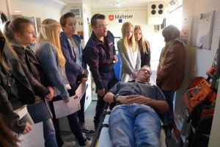
Bei der Kirche gibt es mehr Berufe als frau denkt! Du kannst einige davon, z.B. in unserer IT-Abteilung und beim Malteser Hilfsdienst entdecken.
Informiere dich und tausch dich mit anderen Mädchen über Berufswünsche aus. Erprobe Deine Fähigkeiten in einem Parcours und finde Anregungen für deinen eigenen Berufsweg.
Treffpunkt ist die Cafeteria, 3. Stock im Gebäude des Dezernates Kinder, Jugend und Familie, Rossmarkt 12, 65549 Limburg.
Nähere Informationen bei: jobaktiv, Beratungsstelle für Jugendberufshilfe im Bistum Limburg, Tel.: 06431-96060; oder unter http://www.jobaktiv-lm.de.
Anmeldungen bitte online bis 21.04.2017
Dieses Angebot ist barrierefrei. Wenn du begleitende Unterstützung benötigst, dann melde dich telefonisch oder per E-Mail beim Veranstalter, um deinen Besuch vor Ort zu planen.

Angebotsdauer
8:30 Uhr bis 13:30 Uhr

Platzangebot
Plätze insgesamt: 20
freie Plätze: 20

Anmeldung
Bei diesem Angebot musst du dich online anmelden.
Zur Anmeldung folge bitte diesem Link
http://www.girls-day.de/aktool/ez/eventvcard.aspx?id=27190

